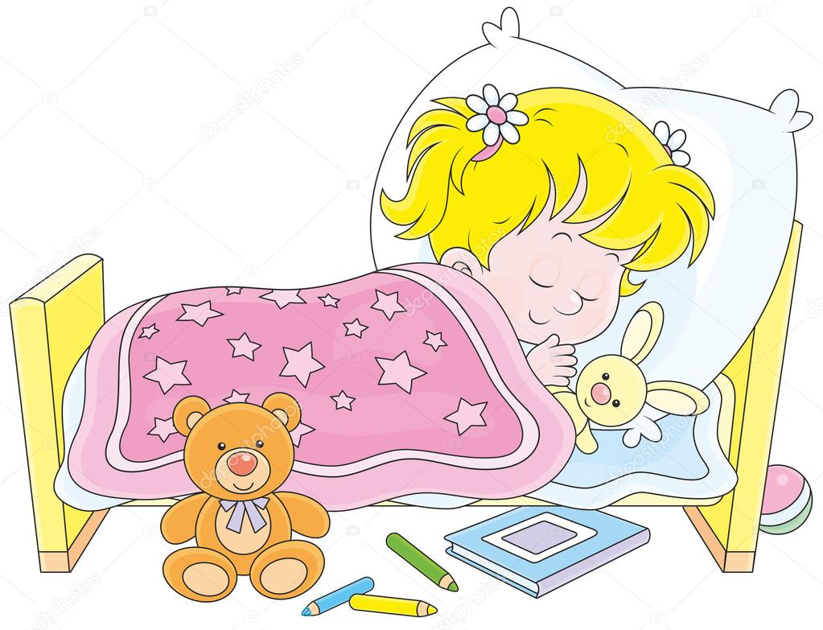**UYU**

**Uyu.**

**Ayten uyu.**

**Ayten yatakta uyu.**

**Ayten yatakta iyi uyu.**

**Ayten yatakta yat iyi uyu.**

**Ayten yatakta yan yat iyi uyu.**

**Ayten yatakta oynama, yan yat iyi uyu.**

**Ayten yatakta oyun oynama, yan yat iyi uyu.**

**Ayten yatakta oynama, yan yat iyi uyu.**

**Ayten yatakta yan yat iyi uyu.**

**Ayten yatakta yat iyi uyu.**

**Ayten yatakta iyi uyu.**

**Ayten yatakta uyu.**

**Ayten uyu.**

**Uyu.**